Отчет по лабораторной работе №2

Приложение предназначено для считывания с графических файлов основной информации об изображении. Основная информация включает в себя: имя файла, тип файла, размер изображения, разрешение, глубину цвета и сжатие изображения. В приложении реализован множественный выбор как графических файлов, так и папок, в которых они могут находиться. К обрабатываемым форматам относятся: jpg, gif, tif, bmp, png и pcx. Также в приложении присутствует возможность сортировки по параметрам изображений.

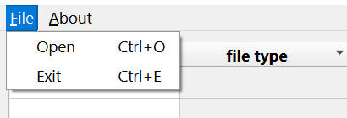

Основная возможность (открытие файлов) реализована через menuBar ⇾ file ⇾ open или через сочетание клавиш Ctrl + O. Для сортировки по заданному параметру требуется нажать на заголовок колонки с необходимым параметром.